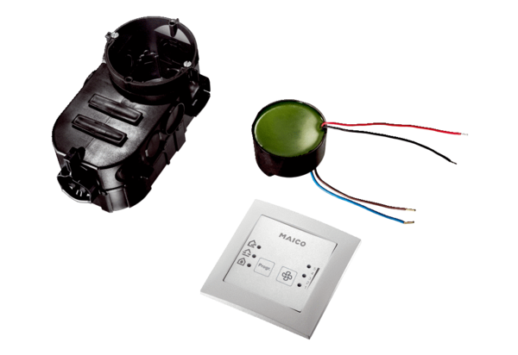Regulacija zraka u prostoriji RLS PP-KJedinica za pakiranje: 1 komAsortiman: K
Broj artikla: 0157.0199Proizvođač: MAICO

